Indicação Nº 413/2025Indicação Nº 413/2025

EMENTA: INDICO AO EXMO. SR. PREFEITO MUNICIPAL DR. PAULO DE OLIVEIRA E SILVA, POR INTERMÉDIO DA SECRETARIA COMPETENTE, QUE PROVIDENCIE À IMPLANTAÇÃO/INSTALAÇÃO DE ILUMINAÇÃO PÚBLICA NA AVENIDA GERALDO POTYGUARA SILVEIRA FRANCO, BAIRRO PARQUE DA EMPRESA - DISTRITO INSDUSTRIAL “JOSÉ MARANGONI”.

SENHOR PRESIDENTE,
SENHORES E SENHORAS VEREADORES (AS),

Na data do dia 06 de maio de 2025, este vereador esteve no local da demanda e através do trabalho de fiscalização e em conversa com moradores dos bairros adjacentes, trabalhadores das empresas que utilizam a referida via para acessarem o Distrito Industrial “José Marangoni”, constatou a falta da implantação/instalação de iluminação pública na extensão da Avenida Geraldo Potyguara Silveira Franco do trecho da Rua Afonsa Arcuri até a rotatória com a Avenida Pref.º Antônio Tavares Leite, bairro Parque da Empresa. (Anexo registro fotográfico)

Motivo da solicitação prende-se ao fato que muitos trabalhadores, moradores e transeuntes fazem o uso da Avenida Geraldo Potyguara Silveira Franco para acessarem o distrito industrial e usam como uma via de entrada e saída dos bairros Maria Breatriz, Jardim Guarnieri, Parque Real, Maria Bonatti Bordignon e outros, tanto no período diurno e noturno e queixam da falta de iluminação pública.

Visando evitar possíveis acidentes, bem como agir de forma preventiva e cautelosa com a segurança aos usuários da referida via, este vereador encaminha esta propositura com o intuído de solicitar melhorias que fazem jus.

Portanto, apresento a V.Exa., nos termos do Art. 160 do Regimento Interno, a presente Indicação, a ser encaminhada ao Exmo. Senhor Prefeito Municipal Dr. Paulo de Oliveira e Silva, por intermédio da secretária competente, que providencie à implantação/instalação de iluminação pública na Avenida Geraldo Potyguara Silveira Franco, bairro Parque da Empresa – Distrito Industrial “José Marangoni”.

Por fim, reitero os protestos de respeito e consideração.

SALA DAS SESSÕES “VEREADOR SANTO RÓTOLLI”, EM 07 DE MAIO DE 2025

VEREADOR SARGENTO CORAN
LÍDER DE BANCADA DO PROGRESSISTAS


Figura 01. Imagem do Google Maps do local referenciado, trecho da Avenida Geraldo Potyguara Silveira Franco da Rua Afonso Arcuri até a rotatória com a Avenida Pref.º Antônio Tavares Leite, que está sem iluminação pública.

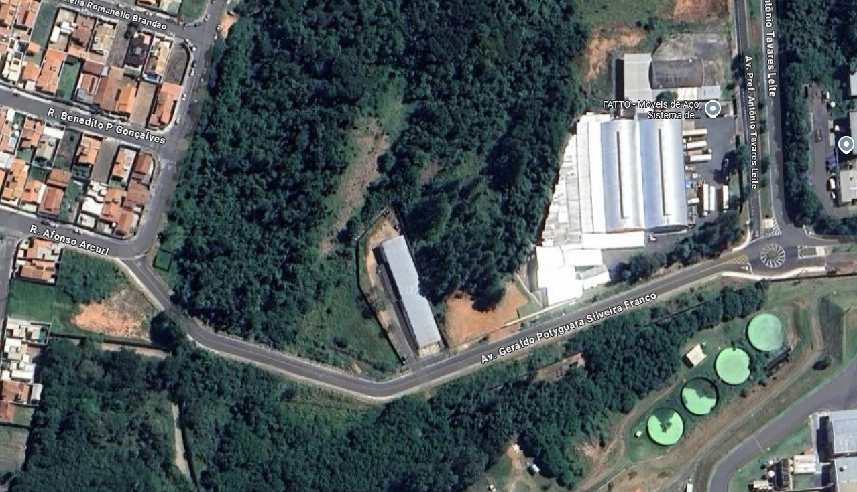

Figura 02. Imagem da Avenida Geraldo Potyguara Silveira Franco, com os postes colocados e sem a instalação de iluminação pública.

